
Bote

Сказки гуляют по свету...

Томск, Россия

Ирина Крайсман
руководитель проекта «Сказки российских немцев», проектный менеджер МОО «Национально-культурная автономия немцев г. Томска»

«...С того момента жизнь Фрайтага стала, наконец, счастливой и наполненной, как чаша вина, налитая рукой любимой женщины.

Слава о нем скоро разошлась по всему королевству, отовсюду к нему стали съезжаться ценители и знатоки живописи, ученики и торговцы. Его пейзажи и портреты ценились так дорого, что можно было бы озолотиться, но он по-прежнему жил и работал в доме купца, носил скромное платье, ел простую еду, потому что большую часть денег, получаемых за картины, тратил на благотворительность, никогда не забывая о том, как ребенком мечтал похоронить все земное горе.
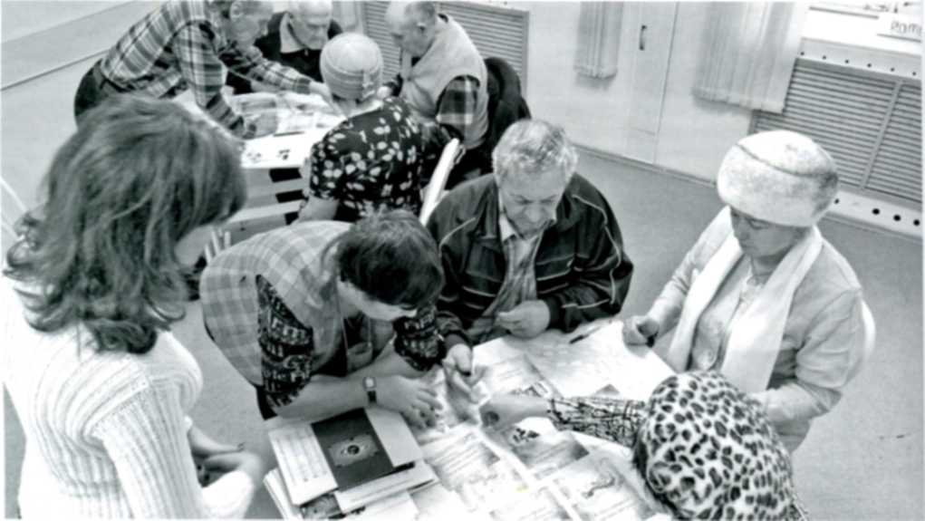
Несколько раз к нему наезжали посыльные от короля, уговаривая вернуться, но он остался непреклонным, зная, что больше ни на одном пиру, ни на одном балу не будет весел и доволен собой, так как для каждого человека есть только один путь - по которому влечет его призвание...»
Отрывок из сказки «Фрайтаг» Татьяны Мейко, иллюстрация Юлии Вальтер

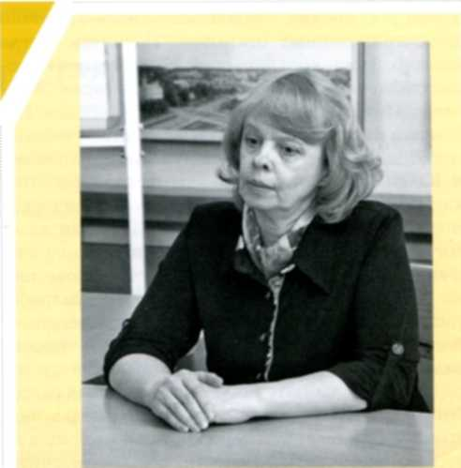
В ходе нашей общественной деятельности, связанной с изданием областного журнала «Территория согласия», нам посчастливилось познакомиться с Татьяной Мейко и ее творчеством. В одном из ее сборников мы увидели сказку «Фрайтаг» и поинтересовались, почему она имеет немецкое название, которое в переводе на русский означает «Пятница». Оказалось, это сказка немецкая.
ТАТЬЯНА ЕФРЕМОВНА МЕЙКО родилась в Томске. Окончила отделение журналистики ТГУ и Литературный институт им. Горького, член Союза писателей России с 1994 г. В настоящее время руководит литературной студией «ЮГ» при Доме детского творчества «У Белого озера». Автор книг «Сад судеб», «Сказки», «Сказки Мейко», «Красное словцо», «Пестрые перышки», «Томские сказки». Ее сказки, рассказы, стихи печатались во многих городах России и ближнего зарубежья, переводились на литовский и украинский языки. В 2005 г. Департамент образования Томска включил сказки Мейко в школьные программы по изучению литературного наследия Сибири.
«Предки моей мамы имели немецкие корни, - поясняет Татьяна Ефремовна. — До войны моя мама жила на Украине, отец — в Молдавии, а встретились они через много лет в Томске. Семьи их родителей были сосланы в Сибирь, у каждой тяжелая судьба, поэтому в советское время вспоминать о прошлом не любили. Сейчас о многом хотелось бы узнать, расспросить, но мамы уже нет, а бабушка живет в Германии — ей 101 год».
«Сюжет сказки «Фрайтаг» я слышала в раннем детстве от своей бабушки, а она — от своей на родном для нее немецком языке, — продолжает Татьяна Ефремовна. — На его основе я и написала свою сказку, стараясь передать дух немецких народных и литературных сказок, которые мне всегда были очень близки своей философской направленностью и тем, что их героями часто являются поэты, музыканты, художники. Пришлось по-новому перечитать Гауфа, Гофмана, Гессе и мало известных в России Новалиса, Людвига Тика... Мне очень хотелось, чтобы сказку, любимую многими поколениями в нашей семье, полюбили и другие. Я мечтала, чтобы этой сказке был возвращен ее родной язык, ведь в Россию она когда-то пришла немецкоязычной, и только потом ее перевели на русский».
Конечно, знакомство с Татьяной Ефремовной и ее сказкой — сказкой российских немцев — не могло не пробудить и у нас желание рассказать это произведение на его родном языке, вернуть его к первоначальным истокам.
Так и родился проект Национально-культурной автономии немцев города Томска, в рамках которого среди творческих ребят было организовано прочтение сказки и объявлен конкурс иллюстраций к ней. В конкурсе участвовали немногие, так как это оказалось достаточно сложным процессом. Но мы просмотрели с огромным удовольствием иллюстрации всех участников: были и полноцветные, и одноцветные, выполненные в технике графики, красками, карандашами и мелками.
Для иллюстрации сказки были выбраны рисунки пятнадцатилетней Юлии Вальтер, учащейся Томской художественной школы № 2. А перевод с русского на немецкий язык сделала Анна Бан-земир, член правления молодежной организации «Югендблик». Стоит отметить, что у Анны уже очень богатый опыт в этой области. Она перевела на немецкий язык каталог «Историческая мозаика» (тема — «История, культура и быт российских немцев»), который был издан в 2011 году и широко презентован не только на территории России, но и в Германии.
У нас с Анной получился прекрасный творческий союз в рамках сотрудничества наших организаций. МОО «НКА немцев г. Томска» создает и выпускает информационно-просветительскую продукцию (книги, каталоги, открытки, календари), а молодые и талантливые члены «Югенд-блика» уже на их основе готовят мастер-классы, этнокультурные уроки, которые потом с удовольствием проводят в учебных и культурных учреждениях для детей и молодежи.
Нашей первой совместной работой в области методики преподавания немецкого языка стала разработка уроков по теме «Пословицы и поговорки российских немцев» на основе красочно иллюстрированных открыток. Начинать всегда сложно. Здесь, конечно, старт дали опытные профессионалы Тамара Корюкина и Виктория Зиновьева. Ими было подготовлено шесть уроков. Используя их опыт и наработки в качестве учебного пособия, в процесс включились Анна Банземир и Юлия Луц. Следующей совместной работой, как отмечено выше, стал проект «Историческая мозаика», в рамках которого был создан каталог предметов культуры российских немцев с их функциональным описанием. На его основе также Анной Банземир и Юлией Луц были разработаны мастер-классы по истории и краеведению. Еще одно совместное мероприятие — проект издания набора открыток «Притчи и сказки народов мира», на материалах которого был разработан урок для внеклассных занятий с целью знакомства с фольклором народов, проживающих на территории Томской области, а также воспитания высоких моральных качеств у ребят. Последним пока проектом в области методики преподавания немецкого языка стала работа над сказкой Татьяны Мейко «Фрайтаг».
Когда сказка вышла на двух языках с красочными иллюстрациями, Анна Банземир предложила разработать и этнокультурные уроки, и уроки немецкого языка по теме художественного произведения.
В мае 2014 года состоялись презентации сказки «Фрайтаг» для преподавателей немецкого языка и активистов НКА немцев Томска. В программу мероприятия были включены знакомство со сказкой, встреча и беседа с автором — Татьяной Мейко, презентация этнокультурного урока, подготовленная Анной Банземир. Все участники встречи в подарок получили издание сказки с ав-тографом автора.
Хочу поделиться новостью: наша городская автономия под руководством Андрея Крайсмана подала в комитет по местному самоуправлению при мэрии города Томска заявку на реализацию проекта «Создание аудиоверсии сказки «„Фрайтаг"». Мы очень надеемся, что финансирование будет нам предоставлено. А в качестве проекта мы уверены, так как в составе наших организаций не только творческие и талантливые люди, но и профессионалы своего дела!

РЕКОМЕНДАЦИИ ПО РАБОТЕ СО СКАЗКОЙ
Изначально я предлагаю использовать сказку «Фрайтаг» для домашнего чтения. В наличии уже имеется методически разработанный вариант первого занятия по произведению. Конечно, мы понимаем, что в неадаптированном виде сказку можно прочитать лишь на старшей ступени обучения, и даже в этом случае рекомендуем пособие, помогающее снять лексические трудности. В будущем мы планируем сделать аудиозапись текста сказки «Фрайтаг», а затем разработать методические рекомендации к ней. Подобного рода задания успешно применяются авторитетными издательствами, например НиеЬег, поэтому и мы рассчитываем на определенный успех и результативность.
Для младших школьников сказка может стать хорошим подспорьем в развитии творческих навыков. Создание декораций, инсценировка адаптированного к их уровню владения языком варианта сказки - все это поможет творчески развивать учащихся в рамках изучения немецкого языка. Возможный тип задания: придумать свое окончание сказки, ввести нового героя, проиллюстрировать сюжет. Все это превращает немецкий язык лишь в способ достижения цели, что, на мой взгляд, является правильным,так как ребята должны видеть в языке средство общения, а не сложный или, хуже того, ненужный предмет. Развивая эту мысль, хотелось бы высказать свои размышления о возможном сотрудничестве между российскими и германскими школами в рамках работы со сказкой. Школьники, например, могли бы вместе читать сказку, писать друг другу письма, в которых они бы обменивались предположениями и своими мыслями, а также проводить исследования культуроведческого характера по поиску схожих мотивов в русских и немецких народных сказках и выявлению общих ценностей наших двух народов.
В современном мире очень широкое распространение получила детская мультипликация. Создание мультипликационного фильма со школьниками тоже является хорошим способом изучения языка как средства общения, а значит, способствует более высокой мотивации процесса. Сейчас я представляю лишь небольшой список направлений работы с замечательной сказкой Татьяны Мейко «Фрайтаг», но останавливаться на этом мы не собираемся. Надеюсь, что и у нас, и у городской автономии появятся новые идеи, которые будут интересны не только нашим ученикам.
Итак, один из способов работы со сказкой - это прочтение (как на русском, так и на немецком языке) и последующий анализ текста. Ребята с удовольствием отвечают на вопросы, дают оценку героям сказки, делают самостоятельные выводы. После этого предлагаем нарисовать иллюстрации. Тут школьники и студенты могут проявить не только свои художественные способности, но и творческую фантазию, и образное мышление. Кроме того, сказку Татьяны Мейко «Фрайтаг» на уроках немецкого языка можно использовать в виде аудиозаписи, мультфильма, театральной постановки, в качестве краеведческого материала, о чем мы более подробно рассказали выше.

Анна Банземир,
член правления ТРОО «РНМО «Югендблик»

